T.C.
MİLLİ EĞİTİM BAKANLIĞI
BOYABAT ANADOLU İMAM HATİP LİSESİ
2019-2020 EĞİTİM VE ÖĞRETİM YILI SENE BAŞI MATEMATİK DERSİ ZÜMRE ÖĞRETMENLERİ TOPLANTI TUTANAĞIDIR

Toplantı Yeri: Öğretmenler Odası Toplantı No: 1
Toplantı Tarihi: 03.09.2019 Toplantı Saati: 13:00
Toplantıya Katılanlar: Hilmi CAN, Seda ÖZBEY TAŞHAN

GÜNDEM MADDELERİ:
- Açılış ve yoklama
- Türk Milli Eğitiminin genel amaçları, okulun kuruluş amacının okunması
- Öğretim programında yer alacak Atatürkçülük ile ilgili konuların görüşülüp planlamaya konulması
- Ortaöğretim kurumları yönetmeliğinin ilgili maddelerinin okunması(sınıf geçme, disiplin işlemleri), yapılan son değişiklikler üzerinde bilgilendirmenin yapılması
- Matematik öğretimde genel amaçlar
- Zümre toplantıları ile ilgili yönetmelik maddelerinin incelenmesi
- Bir önceki eğitim-öğretim yılına dair alınan kararların, yapılan uygulamaların sonuçlarına ait değerlendirmenin yapılması
- Çalışma takviminin incelenerek yıllık planların hazırlanması
- Programda belirtilen hedef ve davranışlar dikkate alınarak derslerin işlenişinde uygulanacak öğretim yöntem ve tekniklerinin belirlenmesi ve değerler eğitimine ait çalışmaların belirlenmesi
- Derslerin daha verimli işlenebilmesi için ihtiyaç duyulan araç-gereç ve benzeri öğretim materyallerinin belirlenmesi
- Diğer zümre ve alan öğretmenleri ile yapılabilecek iş birliği ve esasların belirlenmesi
- Başarıyı arttırıcı faktörlerin tespiti ve bunların değerlendirilmesi
- Öğrenci başarısının ölçülmesi ve değerlendirilmesi
- Sınav türü, sayısının belirlenmesi ve sınav takviminin planlanması
- Proje konuları ile performans çalışmalarının belirlenmesi, planlanması ve bunların ölçme ve değerlendirilmesine yönelik ölçeklerin hazırlanması
- Öğrenci merkezli öğrenmenin bir gereği olarak öğrencinin sınıftaki rolü ve etkinliği konusunda uygulanabilir kararların alınması
- Öğrencilerin hazırbulunuşlukları dikkate alınarak, öğrenmelerini engelleyen faktörlerin belirlenmesi ve önlemlerin alınması
- Okul politikalarının değerlendirilmesi ve geliştirilmesine yönelik çalışmalar
- Veli-Öğretmen iş birliği
- Destekleme ve Yetiştirme Kursları ile ilgili hususların görüşülmesi
- 2019 Yükseköğretim Kurumları Sınavı (YKS) ve yerleştirme sonuçlarıyla ilgili değerlendirmenin yapılması
- 2023 Vizyon Belgesinde 2019-2020 eğitim öğretim yılı için gerçekleşecek çalışmaları
- Okul sağlığı hizmetleri ile ilgili çalışmalar,
- Dilek ve Temenniler
- Kapanış

GÜNDEM MADDELERİNİN GÖRÜŞÜLMESİ
- Açılış ve yoklama
Hilmi Can başkanlığında toplanan zümrede eksik kimse olmadığı görüldü. Yeni eğitim-öğretim döneminin hayırlı uğurlu olması dileğiyle toplantıyı başlatan zümre başkanı toplantının gündem maddelerini hatırlattı. Sonra gündem maddelerinin görüşülmesine geçildi.
- Türk Milli Eğitiminin genel amaçları, okulun kuruluş amacının okunması
Milli Eğitim Temel Kanunu’nda yer alan amaçlar Seda ÖZBEY TAŞHAN tarafından
1- Atatürk inkılap ve ilkelerine ve Anayasada ifadesini bulan Atatürk milliyetçiliğine bağlı; Türk Milletinin milli, ahlaki, insani, manevi ve kültürel değerlerini benimseyen, koruyan ve geliştiren; ailesini, vatanını, milletini seven ve daima yüceltmeye çalışan, insan haklarına ve Anayasanın başlangıcındaki temel ilkelere dayanan demokratik, laik ve sosyal bir hukuk Devleti olan Türkiye Cumhuriyetine karşı görev ve sorumluluklarını bilen ve bunları davranış haline getirmiş yurttaşlar olarak yetiştirmek;
2- Beden, zihin, ahlak, ruh ve duygu bakımlarından dengeli ve sağlıklı şekilde gelişmiş bir kişiliğe ve karaktere, hür ve bilimsel düşünme gücüne, geniş bir dünya görüşüne sahip, insan haklarına saygılı, kişilik ve teşebbüse değer veren, topluma karşı sorumluluk duyan; yapıcı, yaratıcı ve verimli kişiler olarak yetiştirmek;
3- İlgi, istidat ve kabiliyetlerini geliştirerek gerekli bilgi, beceri, davranışlar ve birlikte iş görme alışkanlığı kazandırmak suretiyle hayata hazırlamak ve onların, kendilerini mutlu kılacak ve toplumun mutluluğuna katkıda bulunacak bir meslek sahibi olmalarını sağlamak;
şeklinde okundu. Ayrıca okulumuzun stratejik planında yer alan kuruluş amacını Hilmi CAN, “Bilgi ve iletişim çağının gerekli kazanımlarını sağlayarak ülkemizin ve dünyamızın ihtiyaç duyduğu din, bilim, sanat vb. alanlarda yetkin, kültürel zenginliklerimize ait mirasımızı özümseyip hayatın içerisine yerleştirebilen, dini ve ahlaki meziyetleri ile topluma faydalı olup niteliksel bir yapıda sürdürülebilir gelişmişliği sağlayarak dünyevi ve uhrevi olgunluğu sağlayarak yükseköğrenime hazırlamak.” şeklinde açıkladı.
- Öğretim programında yer alacak Atatürkçülük ile ilgili konuların görüşülüp planlamaya konulması
Hilmi CAN, “Türkiye Cumhuriyeti’nin kurucusu Ulu Önder Mustafa Kemal Atatürk’ün Türkiye idealini kavratmak anlamında kutlanacak ve anılacak gün ve haftalarda bu idealleri kavrayabilmiş öğrenciler yetiştirmeyi temel ilke edinmeli ve 2104 – 2488 sayılı tebliğler dergilerinde belirtilen ilkeler çerçevesinde yıllık planları hazırlamalıyız’’ dedi.
29 Ekim haftasında “Atatürk’ün İnkılapları”
10 Kasım haftasında “Atatürk’ün Kişiliği’’
23 Nisan haftasında “Atatürk’ün İlke ve Görüşleri”
19 Mayıs haftasında “Atatürkçü Düşünce Sistemi” konularının yıllık planlara alınıp işlenmesi kararlaştırıldı.
- Ortaöğretim kurumları yönetmeliğinin ilgili maddelerinin okunması(sınıf geçme, disiplin işlemleri), yapılan son değişiklikler üzerinde bilgilendirmenin yapılması
Hilmi CAN tarafından Ortaöğretim Kurumları Yönetmeliği’ndeki sınıf geçme-başarı puanının hesaplanması, “Öğrenci Davranışları, Ödül ve Disipline İlişkin Hükümler” bölümleri okundu. Ayrıca 12/7/2019 tarihli değişiklikler ile ilgili açıklamalar yapıldı.
- Matematik öğretimde genel amaçlar
Seda ÖZBEY TAŞHAN tarafından “Ortaöğretim Matematik Dersi Öğretim Programı” nda ilgili bölümler incelenerek genel amaçların;
1- Problemlere farklı açılardan bakarak problem çözme becerilerini geliştirmeleri,
2- Matematiksel düşünme ve uygulama becerileri kazanmaları,
3- Matematiği doğru, etkili ve faydalı bir şekilde kullanmaları,
4- Matematiğe ve matematik öğrenimine değer vermeleri,
5- Matematiğin tarihsel gelişim sürecini, matematiğin gelişimine katkı sağlayan bilim insanlarını ve onların çalışmalarını tanımaları,
6- Hayatta karşılaştıkları bir sorunun onlar için problem olup olmadığına dair bakış açısı geliştirip belli bir bilgi düzeyine ulaşmaları
şeklinde olduğu açıklanmıştır.
- Zümre toplantıları ile ilgili yönetmelik maddelerinin incelenmesi
27/08/2019 tarihli yayınlanan “EĞİTİM KURULLARI VE ZÜMRELERİ YÖNERGESİ” değişikliğinde kurullar ile ilgili değişen maddeler zümre başkanı Hilmi CAN tarafından okundu.
- Bir önceki eğitim-öğretim yılına dair alınan kararların, yapılan uygulamaların sonuçlarına ait değerlendirmenin yapılması
Zümre başkanı Hilmi CAN bir önceki eğitim öğretim yılında alınan kararları ve yapılan uygulamaları söyledikten sonra sonuçlarına dair açıklamalar yaptı. Açıklamalar şu şekildedir:
  - Eğitim-Öğretim ‘in ilk haftasında tüm sınıflarda okulumuzun kuruluş amacı ve vizyonu hakkında hatırlatma yapılacaktır: Geçen yıl okulumuzun ortaöğretim kademesindeki tüm sınıflarında okulun kısa tarihçesinin yanında kuruluş amacı ve vizyonu hakkında başarılı bir şekilde bilgi verildi
  - 29 Ekim haftasında “Atatürk’ün İnkılapları” 10 Kasım haftasında “Atatürk’ün Kişiliği’’ 23 Nisan haftasında “Atatürk’ün İlke ve Görüşleri” 19 Mayıs haftasında “Atatürkçü Düşünce Sistemi” konularının yıllık planlara alınıp işlenecektir: Belirtilen tarihlerde ilgili Atatürkçülük konuları yıllık planlarda yer almış olup ilgili günlerde konuya ait etkileşimli açıklamalar yapıldı.
  - 1 Eylül 2018 tarihli değişiklikle Ortaöğretim Kurumları yönetmeliğinde yapılan değişikliklerden öğrencileri ilgilendiren alanlarda bilgi verilecektir: Öğrencilere bu bağlamda bilgilendirmeler yapıldı. Dönem içerisinde bu açıklamalar olumlu sonuçlar doğurdu.
  - Derslerde yıllık planda belirlenecek şekilde konu kazanımları değerler eğitimine ait olguların farkındalığı ve edinimi sağlanacak şekilde verilecektir: Her bir haftada yer alan konuya göre belirlenmiş kök değerler kısa açıklamalar ve konuya ilişkilendirilmiş sorular içerisinde barındırılarak farkındalığı ve gerekliliği sağlanmıştır.
  - Derslerde etkileşimli tahtanın kullanılacak ders içeriğinin sunumunda ve uygulama çalışmalarında EBA Sitesi ve Akıllı Okul Uygulamaları programı kullanılacaktır: Özellikle geometri alanındaki konuların işlenişinde etkileşimli tahta kullanıldı. Ayrıca çeşitli konularla ilişkili EBA sitesindeki materyaller kullanıldı.
  - Performans değerlendirmelerinde her öğrenciye dönemde 1 adet Performans Çalışması ve 1 adet Ders İçi Gözlem notu verilecektir: Öğrencilerimize verilen performans notu ile ders içi gözlem notu kriterleri eğitim öğretim yılı içerisinde tüm sınıflarda panolara asıldı. Böylece öğrencilerin süreçte bilinçlenmesi sağlandı.
  - Proje çalışmaları 5 Kasım tarihinden itibaren öğrencilere bildirilmeye başlanacak ve en son 19 Nisan 2019 tarihinde teslim alınacaktır: Proje çalışmaları belirlenen takvim çerçevesinde gerçekleştirildi. Süreçte öğrencilerin çalışmaları gözlemlendi. Ayrıca proje değerlendirme ölçeği öğrencilere süreç başlamadan teslim edilerek yapılacak çalışmalarda uygulaması gereken basamaklarla ilgili bilgi edinmesi sağlandı.
  - Sınavlar, yazılı klasik sınav olarak her dönemde 2 adet olacak şekilde gerçekleştirilecektir: Sınavlar her dönem 2 adet klasik açık uçlu sorularla gerçekleştirilmiştir.
  - Öğrencilerin öğrenmelerini engelleyen faktörleri üzerinde önlemler alınacaktır: Bu konuyla alakalı şube öğretmenleri koordineli bir şekilde çalıştı. Genel olarak öğrenmeye yönelik engelleyici faktörleri bulunan öğrenciler kurullarda görüşüldü. Rehberlik servisinin de çizmiş olduğu plan çerçevesinde çeşitli önlemsel uygulamalar gerçekleştirildi. Dersimize yönelik öğrenmeyi gerçekleyemeyen engelleyici etkenleri maruz öğrencilerimiz ile ilgili;
  - Öğrencilere seviyelerine uygun alıştırmalara yer verildi.
  - Öğrenciye verilen basit çalışmalarla kendisinin önemli olduğunu ve başarılı olabileceği hissi verildi.
  - Okulda isteksiz olarak bulunan öğrencilerin rehberlik servisi ile görüşmesini sağlandı.
  - Sınıf ortamından kaynaklı problemlerde öğrencilerde sınıf içi oturma planı değişikliği yapıldığı gibi daha büyük problemlerde sınıf değişikliği yapıldı.
şeklinde bazı çalışmalar gerçekleştirildi.
  - Öğrencilerin derse hazırlıklı gelebilmesi için işlenecek konu ve kullanılacak araç gereçlerin önceden bildirilecek: Yeni konu geçişleri ders saati başlangıçlarına gelecek şekilde planlandığından öğrenciler bir önceki dersin sonunda yeni konuyla alakalı kısa süreli bilgilendirme yapılarak öğrencilerin konuyla alakalı hazırlık yaparak gelmeleri bildirildi.
  - Derse katılımı az olan öğrencileri kazanmak ve kendilerine güvenmelerini sağlamak için sınıfta daha çok söz hakkı verilecek: Bu konuda ilk zamanlarda kısa süreli basit düzeyde içeriklerle katılım sağlayabilecek etkileşimler sağlandı.
  - Yazılı sonrası soruların çözümü o gün panolara asılıp öğrencilerin çözümleri görmesi sağlanacaktır: Her yazılı sonunda yazılının yapıldığı gün ortak panolarda tüm sınıflarda soruların çözümleri ayrıntılı puanlama yapılmış halde asılarak çözümlerin görünüp incelenmesi sağlandı.
  - Başarısız öğrencilerle birebir başarısızlık sebepleri görüşülerek, bireysel ve grup çalışmalarının yapılması sağlanacaktır: Başarısı düşük öğrenciler kendine yakın olan başarılı olan bir arkadaşıyla çalışma yapabilmesi sağlandı. Ve bu çalışmalar sonucunda olumlu gelişim sağlayan öğrencilerin var olduğu gözlemlendi.
  - Dönem içindeki çalışmalarımızda bir aksaklık olmaması için her zaman fikir alış verişinde bulunulacaktır: Yıl içerisinde gerçekleştirilen zümre toplantıları haricinde ders yılının tamamında haftalık değerlendirmeler yapılarak ortaklaşa bir süreç geçirildi.

- Çalışma takviminin incelenerek yıllık planların hazırlanması
Zümre başkanı Hilmi CAN; 2019-2020 Eğitim ve Öğretim Yılı çalışma takvimini, önemli gün ve tarihleri okuyarak yıllık planları bu çerçevede taslak olarak hazırladığını ifade etti. Toplantı sürecinde planlarla ilgili alınacak kararlar çerçevesinde eklenecek çalışmalar planlara entegre edilecektir, dedi.
Seda ÖZBEY TAŞHAN; Öğrencilerimizin, daha önceki çalıştığım kurumlarda da dahil olmak üzere dersimizle ilgili önemli çalışmalar yapmış bilim insanlarını pek bilgisinin olmadığını gözlemledim. Dolayısıyla sınıf düzeylerine göre öğretim programında belirtilen Matematikçiler yanında konular bağlamında diğer matematik bilim insanlarından bazılarının hayatları veya çalışmaları yıllık planlarda yer almalıdır, dedi.
Hilmi CAN; Ayrıca toplumsal yaşantımızın yansıması olan değerlerimiz de planlara aktarılacak bu konuyla alakalı bir sonraki maddede detaylı açıklamalar yapacağım, dedi.

- Programda belirtilen hedef ve davranışlar dikkate alınarak derslerin işlenişinde uygulanacak öğretim yöntem ve tekniklerinin belirlenmesi ve değerler eğitimine ait çalışmaların belirlenmesi
Seda ÖZBEY TAŞHAN; “Matematik dersinde kullanılan yöntem ve teknikleri tümevarım, tümdengelim, problem çözme, soru-cevap eleştirel düşünme, yaratıcı düşünme, araştırma yapma, sorun çözme, sosyal ve kültürel katılım, girişimcilik, iletişim kurma, empati kurma, yaratıcılık şeklinde sıraladı. Öğrenme alanlarına ait kazanımlar işlenirken mümkün olduğunca ilgi çekici olmalı, günlük yaşamdan örnekler seçilmeli, modellemeler yardımıyla alıştırmalar kolaydan zora doğru seçilmeli, öğrencilerin mümkün olduğunca çok derse katılımını sağlamak için öğrencilere daha çok söz verilmeli, uygulama ve problem çözümleme artırılmalı, öğrencilerin başarılı çalışmaları değerlendirilip sözle ödüllendirilmeli ve öğrenciler çeşitli yollarla katılıma teşvik edilmelidir.” dedi.
Hilmi CAN; “Değerler eğitiminde işlenecek başlıklar kesinlikle klasik sözlü anlatımdan uzak olacak şekilde öğrencinin kendinin fark etmesini sağlayacak uygulama soruları, sınıf içi faaliyetler, öğrenciler arası etkileşimler örnek alınarak verilmelidir. Çünkü böyle bir çalışmada öğrenci ilgili değerin farkına varabilecek ve bu değerin günlük yaşamdaki yerini bizzat o ortamda görmüş olacaktır. Dolayısıyla yıllık planda belirlenen değerler bu çerçevede örneklendirilerek hazırlanmalıdır.” dedi.
Hilmi CAN; “Yıllık planda yer alacak ana değerler ve alt değerleri
"ADALET Adil Olma" "ADALET Eşit Davranma" "DOSTLUK Güven Duyma" "DOSTLUK Yardımlaşma"
"DOSTLUK Vefalı Olma" "DÜRÜSTLÜK Doğru Sözlü Olma" "DÜRÜSTLÜK Güvenilir Olma"
"DÜRÜSTLÜK Sözünde Durma" "ÖZDENETİM Davranışlarını Kontrol Etme" "ÖZDENETİM Sorumluluk Alma"
"ÖZDENETİM Özgüven Sahibi Olma" "SEVGİ Aile Önemi" "SEVGİ Fedakârlık"
"SORUMLULUK Sorumlu Olma" "VATANSEVERLİK Çalışkan Olmak" "VATANSEVERLİK Dayanışma"
"VATANSEVERLİK Kanunlara Uymak" "VATANSEVERLİK Tarihsel ve Doğal Mirası Koruma"
"VATANSEVERLİK Toplum Bilinci" "YARDIMSEVERLİK Cömert Olma" "YARDIMSEVERLİK Fedakâr Olma"
"YARDIMSEVERLİK İşbirliği Yapma" "YARDIMSEVERLİK Merhametli Olma" "YARDIMSEVERLİK Paylaşma"
"YARDIMSEVERLİK Misafirperverlik" EMPATİ HOŞGÖRÜ ALÇAK GÖNÜLLÜLÜK KANAATKÂR OLMAK
"SABIR Azimli Olmak" "SABIR Azimli Olmak" Açık ve Anlaşılır Konuşmak PAYLAŞMAK
"SAYGI Alçak Gönüllü Olmak" "SAYGI Davranış Kontrolü" "SAYGI Değer Verme"
şeklinde sıraladı. Yine bu değerlere ait aşağıdaki gibi örneklem sorular sundu.
Örnek – 1 : Hasan usta, mahallesindeki komşularının düğün merasimlerine önem veren bir kişi-dir. Merasime, önem verdiği için takım elbise giyerek katılır. Takım elbise 1 ceket, 1 gömlek ve 1 pantolondan oluşmaktadır. Hasan ustanın 5 farklı gömleği, 3 farklı pantolonu ve 2 farklı ceketi varsa kaç farklı şekilde takım elbise oluşturabilir?
Örnek – 2 : Düzenli ve tertipli olmayı seven Sedat çalışma odasının aşağıdaki resimde olduğu gibi düzgün olmasına azami derecede dikkat eder.
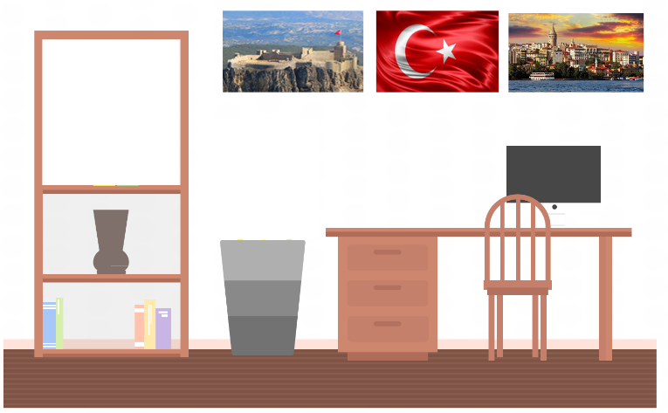
Sedat, 5 farklı matematik, 4 farklı edebi-yat ve 2 farklı tarih kitabını aynı dersin kitapları yan yana gelecek şekilde kitaplığındaki üst bölmeye yerleştirecektir. Bu işlemi kaç farklı şekilde yapabilir?
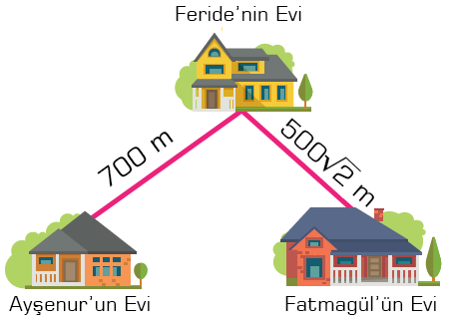
Örnek – 3 :

Aynı sınıfta okuyan Feride, Ayşenur ve Fatmagül matematik dersi sınavına beraber çalışacaktır. Evler arasındaki mesafe yukarıda verilmiş olup iki yol arasındaki açı 135⁰ dir. Kızlar Ayşenur’un evinde ders çalışmaya karar verdiyse Fatmagül, Ayşegül’ün evine gitmek için en az kaç metre(m) yol gitmelidir?

- Derslerin daha verimli işlenebilmesi için ihtiyaç duyulan araç-gereç ve benzeri öğretim materyallerinin belirlenmesi

Hilmi CAN; “Ders araçları, ders kitabı, MEB tavsiyeli yardımcı kaynaklar konu ile ilgili testler, EBA’da yer alan çeşitli uygulama ve içeriklerin kullanılmalıdır” dedi.
Seda ÖZBEY TAŞHAN; “Özellikle geometri konularında olmak üzere görsel içeriklerin sunulması ve üç boyutlu ortamlara ait modellemelerin sunumuna ait işlemleri gerçekleştirmek için akıllı tahtaların kullanılması çok faydalı oluyor.” dedi.

- Diğer zümre ve alan öğretmenleri ile yapılabilecek iş birliği ve esasların belirlenmesi
- Türkçe’nin daha iyi ve düzgün kullanılabilmesi, okuduğunu anlayabilmesi için Türk Dili ve Edebiyatı öğretmenleriyle,
- Uyum zorluğu çeken öğrenciler, başarıyı arttırmak ve ders çalışma planı oluşturmak isteyen öğrenciler için Rehberlik öğretmenleriyle,
- Belirli gün ve haftaların mahiyeti ve Atatürkçülük ile ilgili çalışmalarda Tarih öğretmenleriyle
- Değerler eğitimi kapsamında yer alacak uygulama sorularında tutarlılık ve doğruluk bağlamında Meslek Dersleri öğretmenlerimiz ve Tarih dersi öğretmenimizle
işbirliği yapılmasına karar verilmiştir.
- Başarıyı arttırıcı faktörlerin tespiti ve bunların değerlendirilmesi
Zümre başkanı Hilmi CAN; “Başarmak için önce inanmalısın sözünü hatırlatarak öncelikle öğrencilerin matematik dersinde başarılı olabileceğine inanmaları gerektiğini ve bunun için de her bir öğrenciye zaman verip fırsat sağlanmalı. Öğrencilerde bununla ilgili motivasyonu sağlamak gerekir” dedi.
Seda ÖZBEY TAŞHAN; “9.sınıfa gelecek öğrencilerimiz ortaöğretim kademesine yeni geçtikleri için hazırbulunuşlukları ile ilgili tespitler yapmamız gerekecektir. Eğer bu eksikleri tespit edip giderebilirsek derslerimizde başarıyı daha üst safhaya getirebiliriz” dedi.
Bu konuda alınan ortak kararlar şu şekildedir:
  - Konulara ait içerikler öğrencilerin dikkat ve ilgilerini çekecek şekilde günlük hayatın içinden modellemeler vererek ifade edilmeli.
  - Öğrencilerin konuya ait önemli noktaların fark edilebilmesi sağlanmalı.
  - Konulara ait uygulama alanları değerler eğitimiyle ilişkilendirilerek konuya ait temellerin akılda kalması sağlanmalı.
  - Öğrencilerde eksik öğrenmeler, öğrenmeye ait kaygılar görüldüğünde motive edici bir metotla öneriler verilmeli.
  - Derslerde konunun akılda daha kalıcı olmasını sağlayacak anahtar kelimeler kullanılmalı
  - Öğrencilerin eğitim-öğretim sürecinde aktif tutulması sağlanarak derse katılabilmesine imkân verilmeli.
  - Öğrencilerin göstermiş olduğu başarılar takdir edilmeli ve belli ölçülerde övülerek örnek gösterilmeli.

- Öğrenci başarısının ölçülmesi ve değerlendirilmesi
Aynı derse giren zümre öğretmenlerince yazılı sınavın ortak yapılarak, soruların ortak konulardan sınıf seviyelerine uygun, değerler eğitimine dikkat çekecek şekilde günlük yaşamla ilişkilendirilmesi göz önünde bulundurulup modellemeler kullanılması önceliği ile klasik olarak hazırlanması kararlaştırıldı.
Sınavlarda cevap anahtarları yönetmelikte belirtildiği şekilde ortak olarak hazırlanıp yazılı sınavların hemen sonrasında panolara asılarak öğrencilerin çözümleri zaman kaybı olmadan görebilmesi kararlaştırıldı.
Yazılı sonuçlarına ait sınıf ve şubeler bazında yapılacak değerlendirmeler, öğrenme hataları ve eksik öğrenmeler tespit edilip ilgili sınıflarda sonuçların açıklanması sağlanarak ve eksiklerin giderilmesi ile ilgili çalışmaların yapılması kararlaştırıldı.

- Sınav türü, sayısının belirlenmesi ve sınav takviminin planlanması
Sınav sayısın her dönem için 2 adet ve yazılı -klasik- olarak yapılması kararlaştırıldı. Sınav takvimi ise öğretmenler kurulunda kararlaştırılan ortak sınav takvimi çerçevesinde aşağıdaki tabloda verilmiştir.
MATEMATİK DERSLERİ 1. DÖNEM ORTAK SINAVLARI
SINIFLAR | DERS ADI | 1.SINAV TARİHİ | 2.SINAV TARİHİ
9. Sınıflar | Matematik | 4 - 15 Kasım | 30 Aralık - 10 Ocak
10. Sınıflar | Matematik | 4 - 15 Kasım | 30 Aralık - 10 Ocak
11. Sınıflar | Matematik/Temel Matematik | 4 - 15 Kasım | 30 Aralık - 10 Ocak
12. Sınıflar | Matematik | 5 - 16 Kasım | 30 Aralık - 10 Ocak

MATEMATİK DERSLERİ 2. DÖNEM ORTAK SINAVLARI
SINIFLAR | DERS ADI | 1.SINAV TARİHİ | 2.SINAV TARİHİ
9. Sınıflar | Matematik | 23 Mart - 3 Nisan | 27 Mayıs - 12 Haziran
10. Sınıflar | Matematik | 23 Mart - 3 Nisan | 27 Mayıs - 12 Haziran
11. Sınıflar | Matematik/Temel Matematik | 23 Mart - 3 Nisan | 27 Mayıs - 12 Haziran
12. Sınıflar | Matematik | 23 Mart - 3 Nisan | 27 Mayıs - 12 Haziran

- Proje konuları ile performans çalışmalarının belirlenmesi, planlanması ve bunların ölçme ve değerlendirilmesine yönelik ölçeklerin hazırlanması
Zümre başkanı Hilmi CAN; “Proje çalışmalarına ait konuları belirlenirken, öğrencilerin ihtiyaçları, yetenekleri, okul, aile ve çevre imkânları ve toplumsal değerler göz önünde bulundurulmalıdır. Proje ile ilgili yapılacak çalışma içeriği öğrenciye açık ve anlaşılır bir dil ile öğretim programlarımızda yer alan gereklilikler çerçevesinde verilmelidir” dedi.
Seda ÖZBEY TAŞHAN; “Proje çalışmalarında öğrenciler araştırmaya sevk edilmeli, inceleme, düşünme ve yorumlayabilmeyi ön plana çıkaracak şekilde rehberlik etmeliyiz” dedi.
Proje çalışmalarının sağlıklı bir takvim içerisinde yer alabilmesi için(çalışmaların gözlem süreçleri Kasım ayında başladığı için) Ekim ayının son haftası öğrencilere tebliğ edilip Nisan ayının 3. haftasında (Son gün 24 Nisan) teslim alınması kararlaştırılmıştır.
Performans değerlendirmeleri Performans Çalışması ve Ders İçi Gözlemi olarak iki farklı şekilde gerçekleştirilecektir. Performans Çalışması, öğrencileri daha çok sosyal çevreye ve hayata yönlendirecek matematik uygulama ve çalışmalarının yanı sıra değerler eğitimi ışığında farkındalık yaratacak, milli değer ve duyguları kazandıracak ekstra uygulamalar ve etkinliklerin gerçekleştirilmesini içermektedir. Bu çalışmalarda her dönem 3 farklı etkinlik/uygulama yer alacaktır.
NOT:
1- Proje İzleme-Değerlendirme Formu EK-1 olarak zümre tutanaklarına eklenmiştir.
2- Performans Çalışmaları Değerlendirme Formu EK-2 olarak zümre tutanaklarına eklenmiştir.
3- Ders İçi Gözlem Formu EK-3 olarak zümre tutanaklarına eklenmiştir.
4- Proje ve Performans Değerlendirme Çalışmaları’nda değerlendirme esasları öğrencilere açıklanacak ve yazılı bir nüshayla verilecektir.
5- Proje çalışmalarına ait konular aşağıda verilmiştir.
9. SINIF KONULARI |  | 10. SINIF KONULARI
Mantık |  | Sayma ve Olasılık
Kümeler |  | Fonksiyonlar
Denklem ve Eşitsizlikler |  | Polinomlar
Üçgenler |  | İkinci Derece Denklemler
Veri |  | Dörtgenler ve Çokgenler
 |  | Katı Cisimler

11. SINIF KONULARI |  | 12. SINIF KONULARI
Trigonometri |  | Üstel ve Logaritmik Fonksiyonlar
Analitik Geometri |  | Diziler
Fonksiyonlarda Uygulamalar |  | Trigonometri
Denklem ve Eşitsizlik Sistemleri |  | Dönüşümler
Çember ve Daire |  | Türev
Katı Cisimler |  | İntegral
Olasılık |  | Çemberin Analitiği
* Sayılar |  | * Denklem ve Eşitsizlikler
* Dik Üçgenler |  | * Veri
* Denklem ve Eşitsizlikler |  | * Ölçme
* Çember ve Daire |  | * Küre ve Silindir
 |  | Ünlü Türk Matematikçilerinin hayatı ve matematik alanındaki çalışmaları
 |  | Geçmiş Yıllarda Çıkmış YKS/YGS/LYS Soruları

- Öğrenci merkezli öğrenmenin bir gereği olarak öğrencinin sınıftaki rolü ve etkinliği konusunda uygulanabilir kararların alınması
Seda ÖZBEY TAŞHAN; “Öğrenci merkezli eğitim için öğrencinin eğitim sürecinde edilgen taraf olmaktan çıkarıp etken bir konuma getirmeliyiz. Ayrıca matematikte kullanılan formül ve aksiyomların neler olduğunu biz öğretmenlerden değil kendilerinin bulmasını sağlamalıyız varsa yanlışlarını düzeltmeliyiz” dedi.
Hilmi CAN; “Öğrencilerin sınıftaki rolünü ve etkinliğini arttırmak için şu yedi şeyi planlayıp gerçekleştirmemiz gerekir. Bunlar,
1- Öğrencilerin seçim yapmalarına ve bağımsız olmalarına izin verilmeli
2- Açık uçlu sorgulama tekniklerini kullanılmalı
3- Ders işleme metodunun uygun seçimi
4- Öğrencileri iş birliğine yönlendirmek
5- Yansıtıcı düşünmeyi teşvik etmek
6- Bütün öğrenciler için ortak bir konsept belirledikten sonra farklı seviyede olan öğrenciler için
ekstra faaliyetler planlamak
7- Öğrencilerin, topluma hizmet projelerine ve aktivitelerine katılmalarını sağlamak
şeklindedir” dedi.
- Öğrencilerin hazırbulunuşlukları dikkate alınarak, öğrenmelerini engelleyen faktörlerin belirlenmesi ve önlemlerin alınması
Hilmi CAN; “Eğitim öğretimin ilk haftasında öğrencilerdeki hazırbulunuşluk seviyeleri tespit edilmeli ve ders işleme planlarını bu gözlemler çerçevesinde gerçekleştirmek gerekir. Öğrenme güçlüğü bariz şekilde belli olan öğrencilere olumlu yaklaşımlar sergileyerek gerektiğinde rehberlik servisi ile iş birliği yapılabilmelidir.” dedi
Çağrı ŞEN; “Öğrencilerin öğrenmeleri engelleyen ve onları başarısızlığa sevk eden genel sebepler;
  - Öğrenciler yapmaları gereken günlük tekrar çalışmalarını yapmaması
  - Öğrencilerin ders işleme sürecine katılmakta istekli olmaması
  - Ailevi sorunların oluşturduğu psikolojik baskılar
  - Olumsuz arkadaşlıklar
  - Sosyal medya ve internet bağımlılığı
şeklindedir” diyerek açıklamalarda bulundu. Bu durumlara alınabilecek önlemler ise şu şekilde sıralandı:
- Öğrencilere seviyelerine uygun alıştırmalara yer vermeli
- Öğrenciye kendisinin önemli olduğunu ve başarılı olabileceği hissi verilmeli
- Okulda isteksiz olarak bulunan öğrencilerin rehberlik servisi ile görüşmesini sağlama
- Sınıf ortamından kaynaklı problemlerde öğrencinin gerekse sınıf içi yeri gerekse sınıf değişimi yapılmasına olanak sağlanmalı
- Ailevi sorunları olan öğrencilerin ailesine ev ziyaretleri yapılabilmeli

- Okul politikalarının değerlendirilmesi ve geliştirilmesine yönelik çalışmalar
I. Geçtiğimiz eğitim-öğretim yılında okul olarak neleri iyi yaptık, neleri daha iyi yapabilirdik?
Hilmi CAN; “Geçen yıl hem sosyal faaliyetler hem mesleki faaliyetler hem de kültürel-akademik faaliyetler yoğun bir şekilde uygulandı ve olumlu sonuçlar oluştu. Çeşitli ödüllendirmeler gerçekleştirilerek öğrencilerde motivasyon sağlandı. Kalite Takip Sistemi(KTS)’nde önemli derecede başarı sağlandı. Okul web sitesinin aktif kullanımı ve güncel tutulması gerçekleştirilerek Türkiye genelinde ön sıralarda yer aldı. Bunlar geçen yılın olumlu taraflarıdır. Diğer taraftan okul içi KTS etkinlikleri ve okul bazı faaliyetlerinde zaman zaman tam koordinasyon sağlanamadığından küçük aksamalar oldu. Yine kaymakamlığımız tarafından yürütülen Bizim Projemiz kapsamında okulumuzun uyguladığı iki projede de aktif bir görev aldık. Kapsayıcı ve teknolojik yenilikçi yapıda hazırlanan içeriklerle çok başarılı sunumlar gerçekleştirdik.” dedi.

II. Geçtiğimiz eğitim öğretim yılında okulumuzdaki eğitim kalitesi ne kadar yeterliydi? Bu kaliteyi arttırmak ve tüm öğrencilerimizin bundan eşit olarak yararlanmasını sağlamak için neler yapılabilirdi?
Hilmi CAN; “Okulumuzda son sınıf öğrencilerinin üniversiteye yönelik çalışmalarında onlara uygulamış olduğumuz Koçluk sistemi kaliteyi arttıran sonuç bağlamında olumlu neticeler sağlayan bir uygulamaydı. Öğrencilerimize hep daha iyiyi, daha verimli sonuçları sağlamak adına destekleme yetiştirme kursları verildi. Fakat bazı gruplarda devam-devamsızlıkla ilgili sıkıntılar yaşandı. Ayrıca eğitimin kalitesi ile ilgili yapılan çalışmalar, yerinde çalışmalardı. Öğrencilere kaynak kitap temini, öğrenciler arası etkileşimi arttıracak rehber öğrenci projeleri gibi çalışmalar kalite bakımından önemli olumlu sonuçları olan uygulamalardı.” dedi.

III. Okulumuzda acil çözüm bekleyen temel sorunlar nelerdir? Birliktelik ruhuyla bu sorunları aşmak için okul olarak neler yapabilir?
Hilmi CAN; “Öğretmenler odasında bilgisayarın bir tane olması acil sorunlardan bir tanesidir. Öğretmen sayımızın fazla olmasından dolayı bilgisayar sayısının arttırılması gerekir.” dedi.
Seda ÖZBEY TAŞHAN; “Okul bahçesiyle ilgili daha güzel bir görünüme ait düzenleme ve peyzaj yapılması gerekmektedir.” dedi.

IV. Öğretmenlerimizi okulda daha mutlu kılmak, azim ve motivasyonlarını arttırmak, öğrencilerimize daha kaliteli eğitim vermelerini sağlamak için neler yapabilir?
Hilmi CAN; “Önceki yılda olduğu gibi önemli günlerde yemek organizasyonu, kültürel geziler gibi etkinlikler yapılmaya devam edilmeli. Alanında etkin başarı sağlamış, niteliksel çalışmalar üretmiş öğretmenler onore edilebilir. Okulun geneliyle ilgili veya bir kısmıyla ilgili kararlar alınacağı zaman öğretmenlerle veya ilgili kurul ile paylaşılmalı süreçle ilgili bilgilendirmeler yapılmalıdır” dedi.

- Veli-Öğretmen iş birliği
Hilmi CAN; “Yıl içerisinde velilerin okula gelmesini sağlayacak çalışmalar yapılmalı. Velilerle öğrenciye ait sadece olumsuzluklar veya hatalı davranışlar belirtilmemeli. Tabi bu durumlarla ilgili açıklamalar gerekli bilgilendirmeler yapılmasının yanında olumlu görülen, iyi olan yönleri de anlatılmalıdır. Çünkü veli için sürekli çocuğu ile ilgili olumsuz şeylerin söylenmesi velinin okula isteyerek gelmemesine veya hiç gelmemesine yol açar. Önceki yıllarda bu durumlarla ilgili bazı örneklerin var olduğunu gördük. Onun için velilere olumlu dil kullanmak her zaman faydalı olacaktır. Diğer taraftan okula herhangi bir sebeple gelemeyen velilere ise önemi nispetinde zaman zaman telefonla görüşerek veya sms ile yolu ile bilgilendirmeler yapılmalı. Böylece veli-öğretmen iş birliği daha kuvvetli hale gelecektir.” dedi.
- Destekleme ve Yetiştirme Kursları ile ilgili hususların görüşülmesi
Hilmi CAN; “Geçen eğitim öğretim yılında ara sınıflarda genel olarak DYK hafta sonu kurslarında çok verimli olmadığı ama yine bunun yanında bazı öğrencilerin kurslara devam etme noktasında son derece dikkat etmiştir. Bu yıl ara sınıflarda öğrencilerin daha bilinçli seçimler yapılması sağlanmalıdır. Diğer taraftan 12. sınıfa geçen öğrencilerimiz YKS çalışmaları çerçevesinde Yaz Kursu almıştır. Bu öğrencilerimiz için kurs eğitimlerine yine aynı şekilde eksiksiz kanalize edilmesi gerekir” dedi.
Seda ÖZBEY TAŞHAN; “Daha önce çalıştığım okulda da gördüğüm üzere ara sınıf öğrencileri DYK derslerinde çeşitli bahanelerle bir süre geçtikten sonra devamsızlıklar yapıp aksatmaktadır. Kimi öğrenciler sınavlar döneminde sınavlara çalışacağım bahanesi ile hafta sonu kurslarına gelmediği de görülmüştür. Ayrıca hafta içi kurslarında da çok fazla verim alınamıyor. Çünkü öğrenci 8 saat dersten sonra her ne kadar kursa gelmiş olsa da günün yorgunluğu ders verimini azaltıyor.” dedi.
Yine bu yıl öğrencilerimizin istekleri doğrultusunda açılacak kurslarla ilgili çalışmalar yapılacaktır.
- 2019 Yükseköğretim Kurumları Sınavı (YKS) ve yerleştirme sonuçlarıyla ilgili değerlendirmenin yapılması
Türkiye Geneli (TYT) İstatistiği Türkiye Geneli (AYT) İstatistikleri
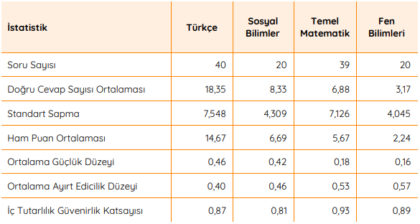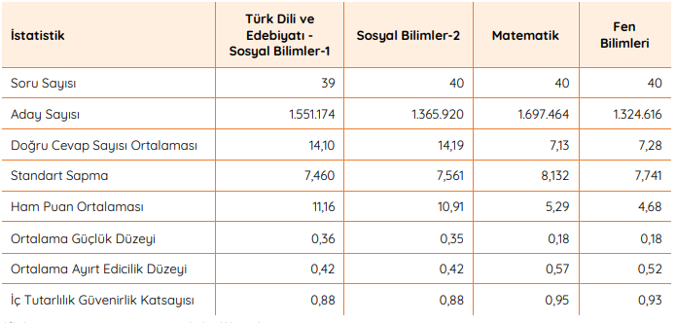

Türkiye Geneli TYT Temel Matematik Testi Boş Bırakma – Doğru Cevaplama Yüzdeleri
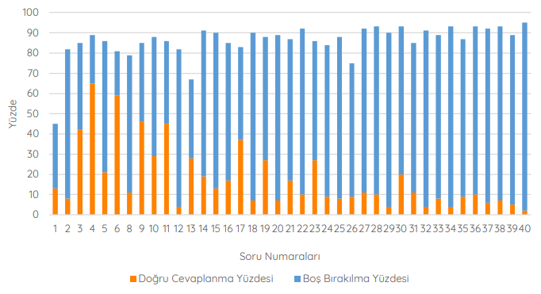
Türkiye Geneli AYT Matematik Testi Boş Bırakma – Doğru Cevaplama Yüzdeleri
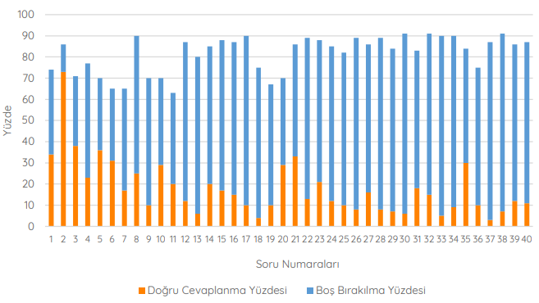

Okulumuzda 2019-YKS’ye 50 öğrenci girmiş olup 19 öğrencimiz Lisans düzeyinde programa yerleşti. 5 öğrencimiz ise ön lisans programına yerleşti. TYT ve AYT sınavlarında okulumuzun matematik dersine ait istatistiği aşağıdaki gibidir:
 | DOĞRU  (ORTALAMA) | YANLIŞ  (ORTALAMA) | NET  (ORTALAMA) | TESTİ ÇÖZEN ÖĞRENCİ SAYISI
TEMEL MATEMATİK(TYT)
MATEMATİK(AYT)
Ortalamalar sınavdaki testte soru çözen öğrenci sayılarına göre hesaplanmıştır.

- 2023 Vizyon Belgesinde 2019-2020 eğitim öğretim yılı için gerçekleşecek çalışmaları
Zümre başkanı Hilmi CAN, 2023 Vizyon Belgesi çerçevesinde bu eğitim öğretim yılında gerçekleştirilecek çalışmaları açıkladı. Bu çalışmaların planı şu şekildedir.
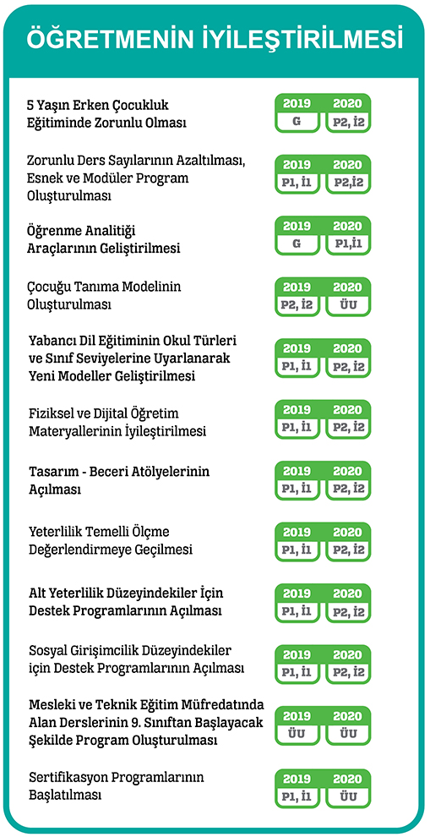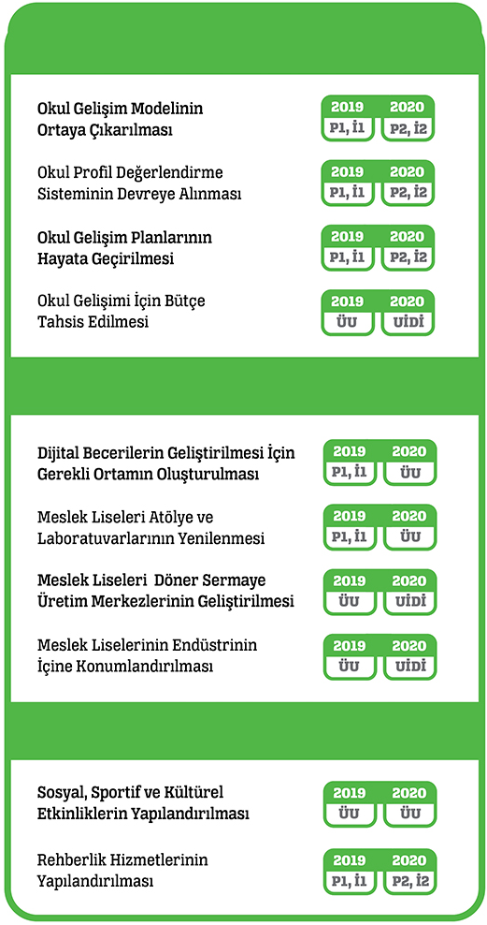
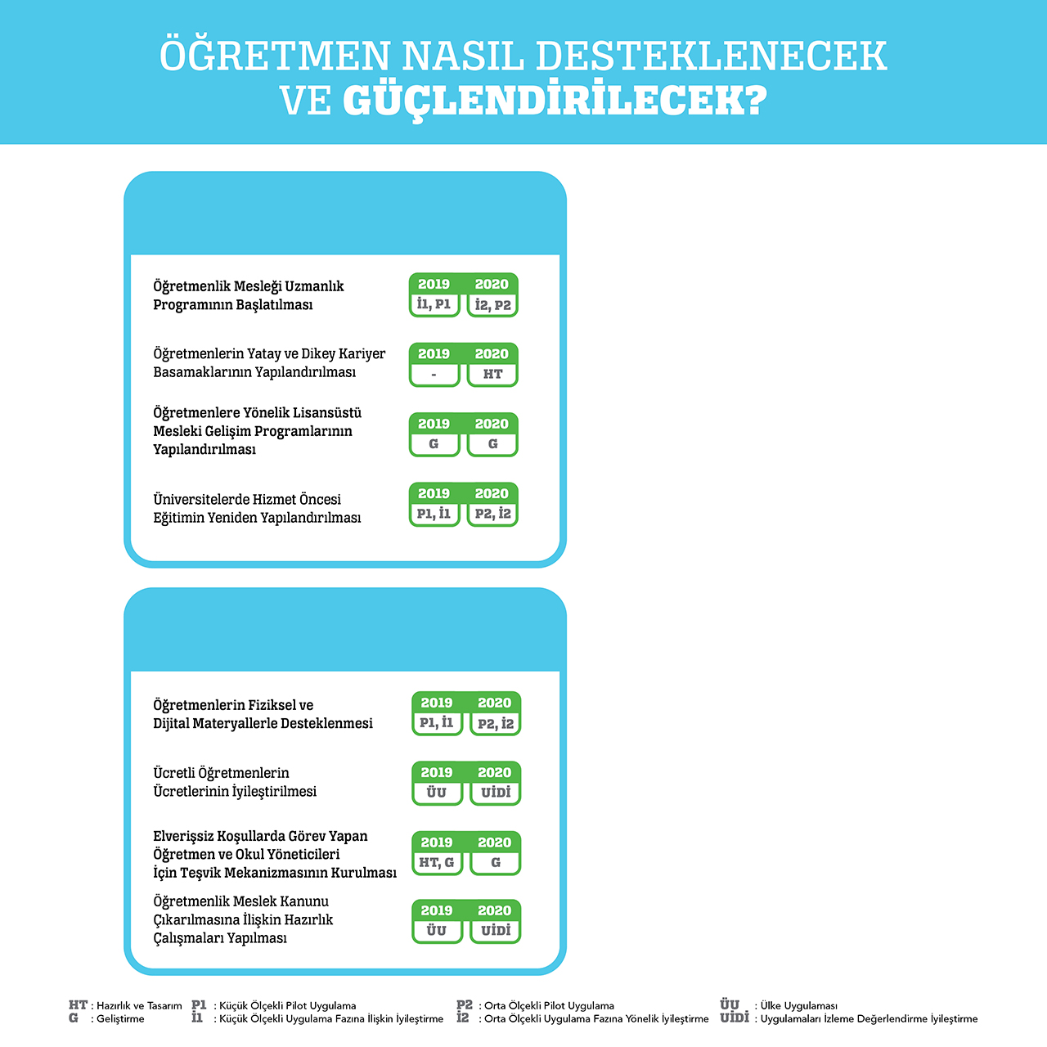
HT : Hazırlık ve Tasarım G : Geliştirme P1 : Küçük Ölçekli Pilot Uygulama
I1 : Küçük Ölçekli Uygulama Fazına İlişkin İyileştirme P2 : Orta Ölçekli Pilot Uygulama
I2 : Orta Ölçekli Uygulama Fazına Yönelik İyileştirme ÜU : Ülke Uygulaması
UİDİ : Uygulamaları İzleme Değerlendirme İyileştirme

- Okul sağlığı hizmetleri ile ilgili çalışmalar
Zümre başkanı Hilmi CAN, “Okul Sağlığı Hizmetleri; öğrencilerin ve okul personelinin sağlığın değerlendirilmesi, geliştirilmesi, sağlıklı okul yaşamının gerçekleştirilebilmesi ve sürdürülmesi, öğrenciye ve dolayısıyla topluma sağlık eğitiminin verilebilmesi için yapılan çalışmaların tümüdür. Bu hizmetler; erken fark edilen büyüme-gelişme bozukluklarının önüne geçmek, yaşam boyu korucu önlemler alabilmeyi sağlamak, bulaşıcı hastalıkların erken fark edilmesi sağlanarak yayılmasını önlemek bağlamında önem arz etmektedir. Dolayısıyla rehberlik servisi; hijyen ve sağlıklı yaşam, önemli ve sık karşılaşılabilen dönemsel hastalıklar ve bu hastalıklarla baş etme vb. eğitimler verilmelidir. Yine teneffüs süreleri içerisinde sınıfın havalandırılması gibi kolay görülen işlemlerin gerçekleşebilmesini sağlayacak görevlendirmeler yapılmalıdır.” dedi.
24 / 25-) Dilek ve Temenniler – Kapanış
Zümre başkanı Hilmi CAN; “Yaptığımız bu toplantıda alınan kararlar ve gerçekleştirilecek uygulamalar eğitim-öğretimde dersimiz adına nitelik ve nicelik bakımından ilgili alanlarda artışa vesile olmasını diliyorum. Böylece 2019-2020 Eğitim ve Öğretim Yılı’nın öğrencilerimize, bizlere, velilerimize, okulumuza hayırlı olmasını temenni ederim. Başarılı ve mutlu bir yıl geçirmek dileğiyle” diyerek toplantıyı sonlandırdı.
MATEMATİK ZÜMRE ÖĞRETMENLERİ

Hilmi CAN Seda ÖZBEY TAŞHAN
Zümre Bşk.

03.09.2019
UYGUNDUR
Bayram KILIÇ
Okul Müdürü

PROJE İZLEME VE DEĞERLENDİRME FORMU
ÖĞRETMENİN |  |  |  | ÖĞRENCİNİN
Adı ve Soyadı | : |  |  | Adı ve Soyadı :
Branşı | : |  |  | Numarası ve Sınıfı :
PROJENİN
Hangi Dersten Verildiği: |  |  |  | Verildiği Tarih:
Konusu | : |  |  | Teslim Tarihi: |  | (Öğrenci İmzası)
PROJE DENETİMİ
KASIM |  | ARALIK | OCAK | ŞUBAT |  | MART |  | NİSAN
(Öğretmenin imzası) |  | (Öğretmenin imzası) | (Öğretmenin imzası) | (Öğretmenin imzası) |  | (Öğretmenin imzası) |  | (Öğretmenin imzası)
PROJE DEĞERLENDİRİLMESİ
DEĞERLENDİRİLECEK HUSUSLAR |  |  |  |  |  | PUAN | DÜŞÜNCELER
1. Projenin hazırlama, plana yayma ve uygulama başarısı |  |  |  |  | 10
2. Proje için gerekli bilgi, doküman, araç-gereç toplanması ve kullanılması |  |  |  |  | 10
3. Kendisini geliştirmek amacı ile projeyi bizzat yapması ve proje sunumunu yapabilme |  |  |  |  | 18
4. Proje hazırlama sırasında ders öğretmeni ile diyalog kurması ve proje denetim sonucu |  |  |  |  | 12
5. Projenin doğruluğu ve kullanılabilirlik derecesi |  |  |  |  | 20
6. Proje içeriğindeki ifadelerin Türkçe dil bilgisi kurallarına uygun olup düzgün ve anlaşılabilir olması |  |  |  |  | 10
7. Projenin özenle yapılması, tertip temizlik ve estetik görüntüsü |  |  |  |  | 10
8. Projenin zamanında teslim edilmesi |  |  |  |  | 10
TOPLAM PUAN

EK-2
2019-2020 EĞİTİM VE ÖĞRETİM YILI BOYABAT ANADOLU İMAM HATİP LİSESİ
9-A SINIFI 1. DÖNEM MATEMATİK DERSİ PERFORMANS ÇALIŞMASI DEĞERLENDİRME ÖLÇEĞİ
 |  |  | GENEL SÜREÇ |  |  |  |  | SONUÇ
 |  |  | ÇALIŞMA 1 | ÇALIŞMA 2 | ÇALIŞMA 3 | KATILIM SÜRECİ | GELİŞİM ETKİSİ | 15 +  G.SÜREÇ x %85 ± 2
 |  |  | SINIF İÇİ ETKİNLİK | SINIF İÇİ ETKİNLİK | SINIF İÇİ ETKİNLİK | KATILIM SÜRECİ | GELİŞİM ETKİSİ | 15 +  G.SÜREÇ x %85 ± 2
SIRA | ÖĞR. NO | ÖĞRENCİ ADI SOYADI | (15 Puan) | (15 Puan) | (15 Puan) | (25 Puan) | (30 Puan) | (100 Puan)
1 | 100 | ÖĞRENCİ 1 | 13 | 15 | 15 | 25 | 30 | 100
2 | 101 | ÖĞRENCİ 2 | 14 | 12 | 8 | 19 | 27 | 85
3 | 102 | ÖĞRENCİ 3 | 10 | 14 | 11 | 18 | 22 | 80
4 | 103 | ÖĞRENCİ 4 | 15 | 12 | 14 | 22 | 27 | 90
5 | 104 | ÖĞRENCİ 5 | 15 | 15 | 14 | 18 | 28 | 90
6 | 105 | ÖĞRENCİ 6 |  |  |  |  |  | GETİRMEDİ  (KATILMADI)
7 | 106 | ÖĞRENCİ 7 | 14 | 11 | 10 | 20 | 20 | 80
8 | 107 | ÖĞRENCİ 8 | 11 | 14 | 12 | 24 | 19 | 85
9 | 108 | ÖĞRENCİ 9 | 5 | 12 | 8 | 16 | 19 | 65
10 | 109 | ÖĞRENCİ 10 | 15 | 14 | 14 | 18 | 24 | 85

EK-3
2019-2020 EĞİTİM VE ÖĞRETİM YILI  BOYABAT ANADOLU İMAM HATİP LİSESİ  9-A(A.YOK-ANADOLU) SINIFI 1. DÖNEM  MATEMATİK DERSİ  DERS İÇİ PERFORMANS GÖZLEM FORMU |  |  | Derse Zamanında Gelme | Derse Devam Durumu, Derse Karşı İlgi | Araç ve Gereçleri Yanında Bulundurma ve Koruma | Not Tutma | Eleştirel Düşünerek Soru Sorma | Tahtaya Kalkma(Uygulama Yapma) | Öğretmenlere ve Arkadaşlarına Karşı Olumlu Davranışları | Soru Çözme ve Ekstra Çalışma Faaliyetleri | SONUÇ
 |  |  | 10 | 10 | 10 | 10 | 10 | 20 | 10 | 20
1 | 1 | ÖĞRENCİ 1 | 9 | 10 | 6 | 7 | 6 | 9 | 10 | 13 | 70
2 | 2 | ÖĞRENCİ 2 | 10 | 10 | 4 | 6 | 4 | 14 | 10 | 12 | 70
3 | 3 | ÖĞRENCİ 3 | 10 | 10 | 7 | 4 | 5 | 13 | 9 | 12 | 70
4 | 4 | ÖĞRENCİ 4 | 9 | 10 | 7 | 7 | 4 | 10 | 10 | 13 | 70
5 | 5 | ÖĞRENCİ 5 | 10 | 10 | 8 | 7 | 7 | 13 | 10 | 15 | 80
6 | 6 | ÖĞRENCİ 6 | 10 | 10 | 7 | 7 | 8 | 15 | 10 | 13 | 80
7 | 7 | ÖĞRENCİ 7 | 10 | 10 | 7 | 6 | 8 | 12 | 10 | 17 | 80
8 | 8 | ÖĞRENCİ 8 | 10 | 10 | 9 | 9 | 8 | 17 | 10 | 17 | 90
9 | 9 | ÖĞRENCİ 9 | 10 | 10 | 8 | 8 | 8 | 19 | 10 | 17 | 90
10 | 10 | ÖĞRENCİ 10 | 10 | 10 | 10 | 10 | 10 | 20 | 10 | 20 | 100

